2017 год
В течение года организовано и проведено:
●3 заседания совета по развитию и поддержке малого и среднего предпринимательства на территории муниципального образования «Город Новодвинск» (Далее – Совет).
На расширенном заседании Совета 13.07.2017 приняли участие и выступили уполномоченный при Губернаторе Архангельской области по защите прав предпринимателей Кулявцев И.С., Митрополит Архангельский и Холмогорский Даниил, а также директор Ассоциации «Лесопромышленный инновационный территориальный кластер Архангельской области «ПоморИнноваЛес» Трубин Ю.Г. Кроме того, в заседании приняли участие 11 представителей малого и среднего предпринимательства.
Основные вопросы, которые были рассмотрены на заседаниях Совета:
-об эффективном взаимодействии бизнеса и власти, в том числе такого инструмента как открытый диалог бизнеса и власти;
-о деятельности уполномоченного при Губернаторе Архангельской области по защите прав предпринимателей, направленной на сокращение административных барьеров и повышении результативности сотрудничества бизнеса и власти;
-о создании и деятельности на региональном уровне Всемирного Русского Народного Собора, который объединит общество на базе традиционных ценностей, русской культуры и истории;
-о деятельности Архангельского клуба предпринимателей при региональном отделении Всемирного Русского Народного Собора;
-о работе над программой развития моногорода Новодвинск Архангельской области;
-о моногороде Новодвинск, о проблемах и вариантах решения проблем;
-о первом лесопромышленном кластере «ПоморИнноваЛес», зарегистрированном в реестре Минпромторга;
-о проектах, планируемых и реализуемых на территории моногорода;
-о создании территории опережающего социально-экономического развития и ее потенциальных резидентах;
-о взаимодействии Ассоциации «Лесопромышленный инновационный территориальный кластер Архангельской области «ПоморИнноваЛес» с администрацией муниципального образования «Город Новодвинск».
На заседании Совета 26.12.2017 приняли участие уполномоченный при Губернаторе Архангельской области по защите прав предпринимателей Кулявцев И.С., начальник отделения ГАУ АО «МФЦ» по г. Новодвинску Костина В.М., исполняющий директор МКК Развитие Тутыгин А.Г., помощник прокурора города Новодвинска Суворова Е.Н.

Заседание 26.12.2017
Совет предпринимателей Новодвинска подвел итоги работы за 2017 год
В администрации города состоялось заседание Совета по развитию и поддержке малого и среднего предпринимательства на территории муниципального образования «Город Новодвинск». На встречу были приглашены не только местные бизнесмены, входящие в состав местного Совета, но и гости - уполномоченный при Губернаторе Архангельской области по защите прав предпринимателей Иван Кулявцев, а также представители новодвинского отделения МФЦ и микрокредитной компании Архангельский региональный фонд «Развитие».
Начальник отделения ГАУ АО «МФЦ» по г. Новодвинску Валентина Костина рассказала о государственных и муниципальных услугах, предоставляемых субъектам малого и среднего предпринимательства в многофункциональном центре. О деятельности микрокредитной компании Архангельского регионального фонда «Развитие» и взаимодействии с новодвинским бизнес-сообществом рассказал исполнительный директор МКК Развитие Андрей Тутыгин.
- С предпринимателями Новодвинска мы начали работать с 2012 года, - прокомментировал исполнительный директор МКК Развитие Андрей Тутыгин. - Если ранее мы предоставляли займы в размере не более двух миллионов рублей в год, то в 2016 году благодаря активному взаимодействию с отделом экономики администрации Новодвинска нами было выдано займов уже на семь миллионов рублей, в 2017 году шесть миллионов рублей. Всего новодвинским предпринимателям предоставлено 29 займов почти на девятнадцать миллионов рублей.
Основной продукт, который предоставляет региональный фонд «Развитие» - займы до трёх миллионов рублей сроком до трёх лет. Ранее процентная ставка составляла 10%. С сентября 2017 года, по предложению главы Новодвинска Сергея Андреева, микрокредитная компания реализует новую программу «Моногород - МСП», где годовая ставка составляет 7 %. Этим выгодные предложением уже воспользовались трое новодвинских предпринимателей.
- Участником программы «Моногород - МСП» могут быть те предприниматели, которые не участвуют в технологическом цикле градообразующего предприятия, - отметил исполнительный директор МКК «Развитие» Андрей Тутыгин. - Это практически все предприниматели, которые не связаны с АЦБК напрямую - это и строители, и производители мебели, и представители сферы торговли, бытовых услуг, туристических, образовательных и другие.
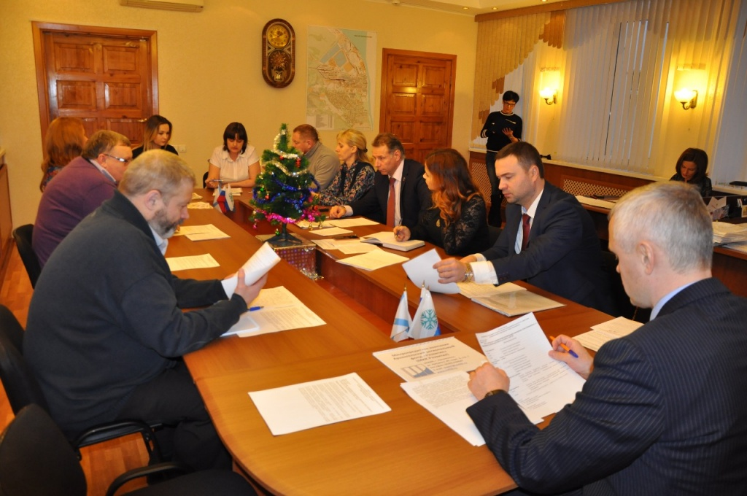
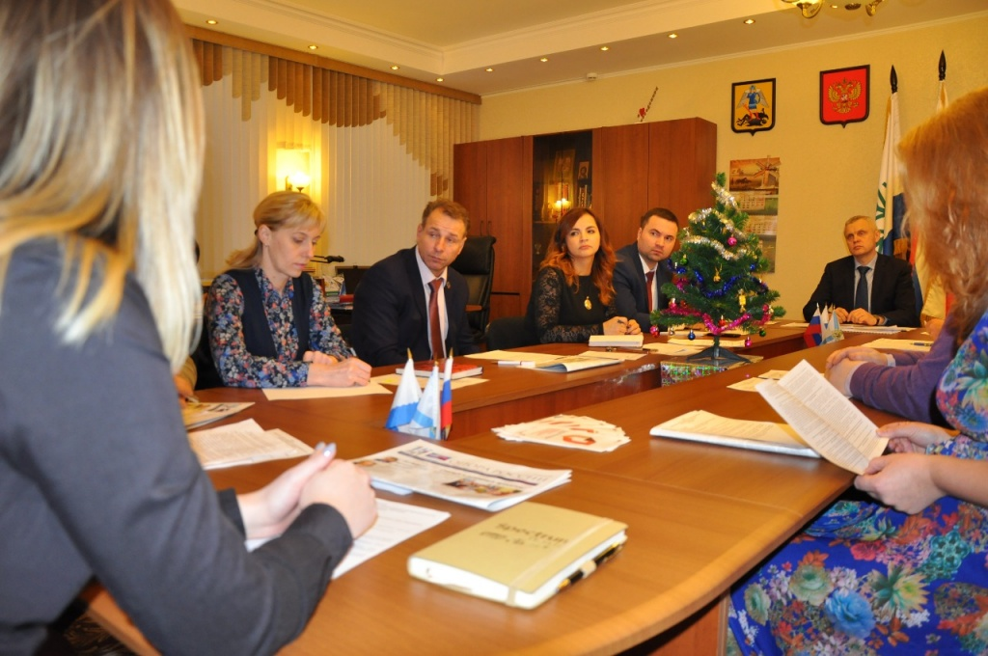
Ещё один важный вопрос повестки заседания совета - итоги конкурса по предоставлению субсидий из местного бюджета субъектам малого и среднего предпринимательства, занимающихся социально значимыми видами деятельности. Напомним, что в этом году поступило три заявки и по результатам конкурсного отбора на основании сформированного рейтинга два индивидуальных предпринимателя получили субсидии на реализацию своих проектов. Одним из победителей стал проект «Веревочный парк» Станислава Донева, который будет оборудован на территории туркомплекса «Мечка». Объем предоставленной субсидии из местного, областного и федерального бюджетов - один миллион рублей. Полная стоимость проекта составляет 2,5 миллиона рублей.
- Мы впервые участвовали в данном конкурсе и получили финансирование на проект строительство «Веревочного парка» на территории муниципального образования «Город Новодвинск», - рассказал индивидуальный предприниматель Станислав Донев. - Веревочный парк - это подвесная полоса препятствий на деревьях, состоящая из нескольких маршрутов. У нас планируется оборудовать три трассы - учебная, семейная и детская. Все маршруты будут закольцованы. Кроме того, у людей, пользующихся этой услугой будет возможность пройти маршруты как индивидуально, так и командой. Данный проект также носит социальный характер, так как у нас с новодвинским детским домом заключен официальный договор, на три года, где мы со своей стороны даем возможность на безвозмездной основе воспитанникам детского дома пользоваться нашими услугами бесплатно. Ввести в эксплуатацию веревочный парк мы планируем в мае 2018 года.
В завершении работы Совета были рассмотрены вопросы, касающиеся проведения выставки продукции и услуг организаций города Новодвинска «Сделано в Новодвинске», плана проведения экспертизы муниципальных нормативных правовых актов, затрагивающих вопросы осуществления предпринимательской и инвестиционной деятельности муниципального образования «Город Новодвинск», а также бизнесмены обсудили проект плана совместной работы на 2018 год.

Заседание 13.07.2017

Сергей Андреев принял участие в заседании совета предпринимателей Новодвинска
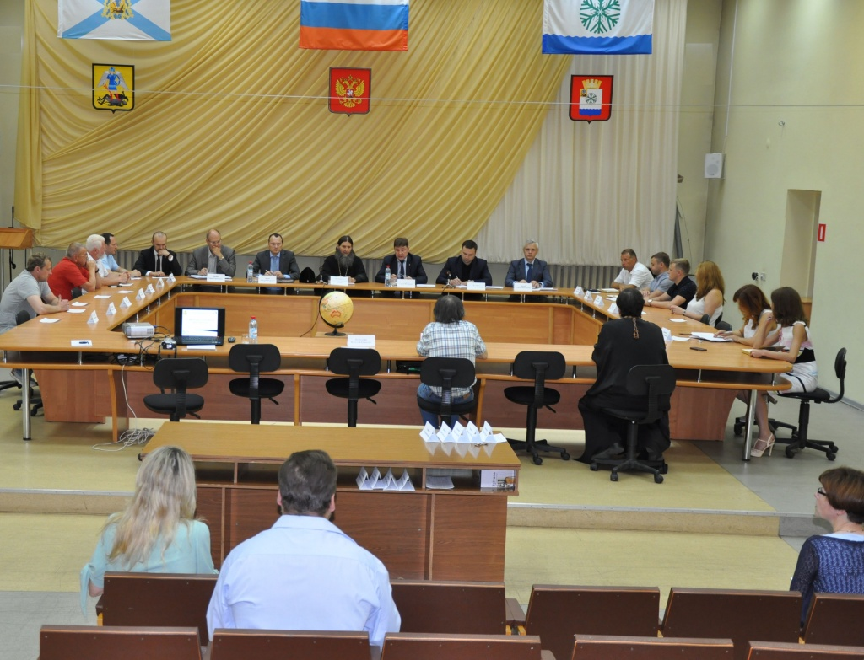
В администрации города состоялось расширенное заседание совета по развитию и поддержке малого и среднего предпринимательства на территории муниципального образования «Город Новодвинск».
На встречу с представителями местного бизнес-сообщества были приглашены: уполномоченный при Губернаторе Архангельской области по защите прав предпринимателей Иван Кулявцев, Митрополит Архангельский и Холмогорский Даниил, а также представители крупнейших и успешных бизнес-предприятий Новодвинска: генеральный директор АО «Архангельский ЦБК» Дмитрий Зылёв, директор по экономике и финансам АЦБК Олег Губин, генеральный директор ЗАО «Архангельский фанерный завод» Павел Бурчаловский, директор ООО «ТЭЧ-Сервис» Михаил Булынин.
- Сегодня в Новодвинске функционирует более 800 предприятий, - отметил глава города Сергей Андреев. - Самые крупные из них - это Архангельский целлюлозно-бумажный комбинат, фанерный завод. Объём реализации продукции на территории города за прошлый год составил - более 29 миллиардов рублей, большинство этого объёма приходится на долю АЦБК.
В повестке заседания было обозначено три вопроса. Первым с докладом о деятельности объединения представителей малого и среднего предпринимательства, о взаимодействии предпринимателей с органами власти и бизнес-объединениями и о создании комфортных условий для ведения бизнеса выступил Иван Кулявцев.
- На самом деле, и Правительство Архангельской области и Государство в целом заинтересовано в развитии малого и среднего предпринимательства, - прокомментировал бизнес-омбудсмен Иван Кулявцев. - Власти оказывают поддержку, создают инструменты для того, чтобы пожелания малого и среднего предпринимательства транслировались на самый высокий уровень. Очень важно участвовать в таких мероприятиях, которые проводятся при главах муниципальных образований, где поднимаются, обсуждаются и решаются важные вопросы развития предпринимательства.
Следующая тема, которая была озвучена на совете - создание регионального отделения Всемирного Русского Народного Собора (ВРНС), основными целями которого являются усиление и укрепление русской государственности, обороноспособности России, духовное, нравственное, социальное, культурное возрождение нашей страны. Отметим, что при региональном отделении ВРНС был организован архангельский клуб предпринимателей. Присоединиться к этому направлению деятельности всех представителей новодвинского бизнес-сообщества призвал Митрополит Архангельский и Холмогорский Даниил.
В завершении заседания совета состоялась презентация проекта «Лесной Наукоград 3.0», посвящённого комплексному развитию моногорода Новодвинска. Перспективную программу развития нашего города представил директор Ассоциации «Лесопромышленный инновационный территориальный кластер Архангельской области «ПоморИнноваЛес» Юрий Трубин. Напомним, что именно этот проект по итогам обучения по программе Фонда развития моногородов был признан лучшим и получил гран-при.
- На такой встрече я был впервые и у меня остались только положительные впечатления, - отметил индивидуальный предприниматель Евгений Глебов. - Сегодня были подняты вопросы, касающиеся развития нашего Новодвинска, как моногорода. Согласно представленного проекта - перспектива развития полностью зависит от крупных предприятий, таких как АЦБК, АФЗ, ТЭЧ-Сервис. Также хотелось бы добавить, что малый и средний бизнес тоже должны проявлять активность в развитии нашего города.
- Меня сегодня интересовало много вопросов, один из которых касается нашей молодежи, - акцентировал индивидуальный предприниматель Константин Карышев. - На сегодняшний день есть проблемы связанные с оттоком молодёжи из Новодвинска. Для привлечения квалифицированных специалистов нужна определённая мотивация со стороны работодателей. Было интересно узнать, что Архангельский ЦБК проводит активную работу с молодёжью по обеспечению их жильём, получением образования, повышением их квалификации, заработной платы.
В следующий раз совет по развитию и поддержке малого и среднего предпринимательства на территории муниципального образования «Город Новодвинск» соберётся для решения вопросов улучшения предпринимательской среды в сентябре.
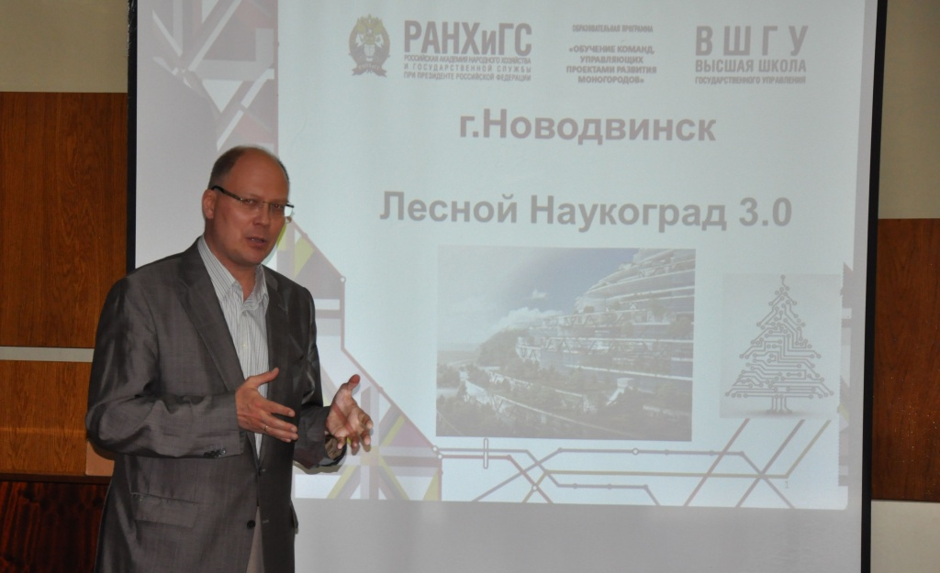
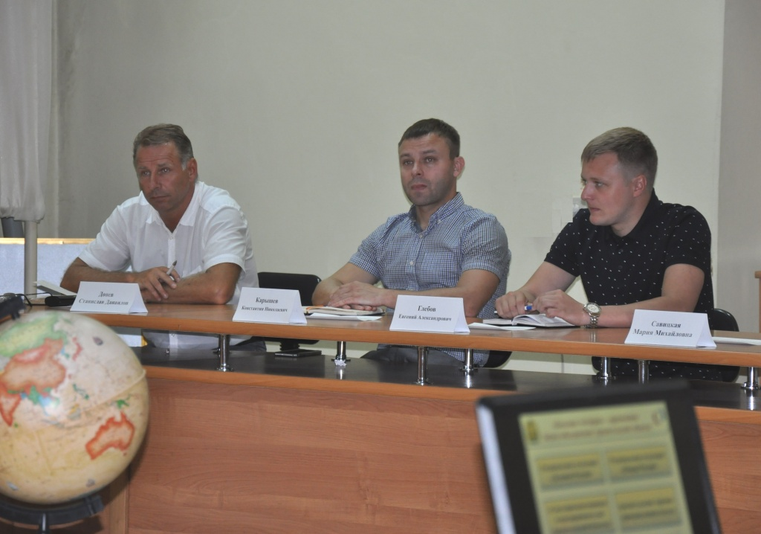

Заседание 14.04.2017

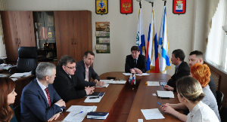
В администрации города состоялось заседание совета по развитию и поддержке предпринимательства
14 апреля в кабинете главы муниципального образования «Город Новодвинск» Сергея Андреева состоялось очередное заседание совета по развитию и поддержке малого и среднего предпринимательства на территории города.
Руководителем - председателем совета является непосредственно глава муниципального образования, Серей Андреев. Заместителем - начальник управления экономического развития, заместитель главы города по экономике, Сергей Быков. Среди членов совета - предприниматели, осуществляющие свою деятельность на территории Новодвинска.
Собравшиеся утвердили план работы совета по развитию и поддержке предпринимательства на 2017 год. Решено, что заседания совета будут проводиться один раз в квартал. Затем члены заседания подвели итоги работы совета за 2016 год.
О XIX конференции малого и среднего предпринимательства Архангельской области рассказала начальник отдела стратегического планирования управления экономического развития администрации города Ирина Горовенко.
Члены совета обсудили вопрос о потребности моногорода Новодвинска в финансировании мероприятий по линии поддержки малого и среднего предпринимательства на 2017 год. Присутствующим была представлена информация о направлениях финансовой поддержке малого и среднего предпринимательства в рамках реализации мероприятий региональной программы.
В завершении мероприятия члены совета по развитию и поддержке предпринимательства на территории Новодвинска представили свои предложения по взаимодействию власти и бизнеса. Например, было предложено устроить в нашем городе площадку «Сделано в Новодвинске», где, каждый предприниматель, осуществляющий производство продукции и оказания услуг на территории городского округа сможет представить её на выставочных площа

